关于在AutoCAD2012中加载菜单的方法

问题描述
在AutoCAD 2006 之前的版本中，用户可以直接修改菜单文件（MNU 和 MNS 文件）来实现往AutoCAD添加菜单的功能，既通过直接修改（编辑）全局菜单文件(acad.mnu)的内容来实现。
这种方式的优势是直接明了，所见既所得。
但缺点也很明显，用户手动在文本文件中输入和验证自定义数据，而这可能是一个漫长并且容易出错的过程。因此，文本文件中一个简单的语法错误（例如匹配不当的括号）就可能使整个菜单文件无效，导致用户返回到文本文件以找出出现错误的位置。
因此在AutoCAD2006之后，修改菜单的功能是通过（自定义用户界面）这个功能来完成。这是一个对话框，用户在里面进行操作，然后生成了自定义用户界面文件（.CUIX）。AutoCAD加载这个文件，而不是加载（acad.mnu）文件来实现菜单的加载。

如何解决
AutoDesk公司为了保持AutoCAD2006以后的版本与以前版本的兼容性，依然支持用户导入mnu文件。但不再是让用户直接修改全局的acad.mnu，所以在AutoCAD2006以后的版本中，在硬盘上也就没有acad.mnu文件了。
为了解决这个问题，AutoCAD2006之后的版本支持“局部菜单”，就是用户依然可以生成自己的.mnu文件，然后由menuload命令追加到AutoCAD的菜单系统中。

解决步骤
- 编辑自己的mnu
- 在AutoCAD加载编辑的mnu文件
  - 输入命令MENULOAD
  - 在弹出的对话框中，点击“浏览”，选择刚编辑的mnu文件。
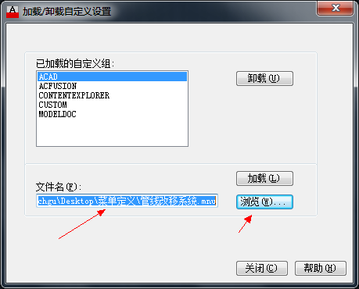
  - 点击“加载”，则系统会编译选择的mnu文件，将菜单加入系统中
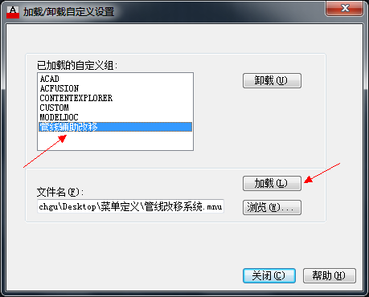
  - 关闭对话框，切换AutoCAD工作区到“AutoCAD经典”
  - 可以看到自己定义的菜单
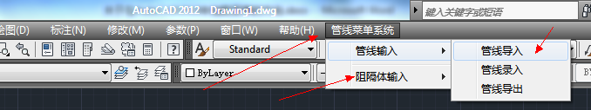

样例文件
我编写了自定义的mnu文件，添加了咱们《管线改移系统》中的两个菜单，和他们的子菜单，可拱参考。



样例说明
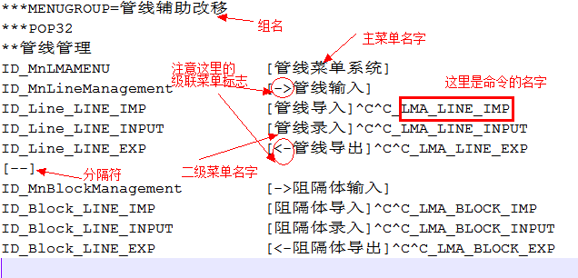

原理分析
我分析了AutoCAD在加载了mnu文件后的过程。 它首先会把这个文件编译成cuix文件。AutoCAD通过加载这个cuix文件，在AutoCAD主菜单中添加用户自定义的菜单项。
Cuix文件是个二进制文件。用户无法直接编辑。
有2个地方，可以验证AutoCAD加载的那个菜单。
- 在命令行中输入menuname命令，可以看到当前的AutoCAD加载的是哪个主cuix文件。
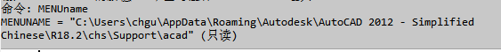
- 在命令行中输入cui命令，可以对系统中加载的所有cuix进行编辑
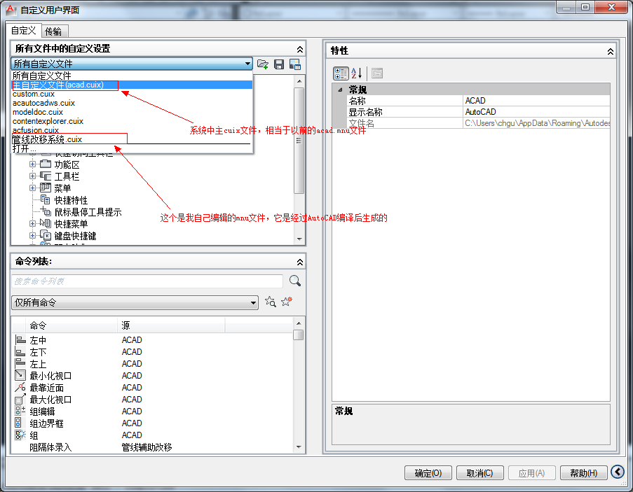
- 在硬盘上，可以看到AutoCAD编译生成的mnu文件。 AutoCAD在以后的启动过程中，都会到这里来找这个文件，然后自动加载。所以你移走这个文件的话，AutoCAD就不会加载你自定义的菜单了。
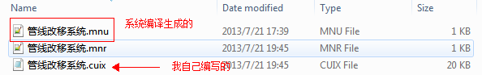

总结说明
杨老师，我觉得您按照我提供的样例文件，可以去添加自定义菜单。如果有问题，请及时通知我。
为了防止提供冗余信息，我并没有把工具栏，图标，多级菜单，以及cuix文件的导入导出等相关的信息放进来，如果您需要，我再另外的文档里进行描述。

